**附件1**

**商科类大学生竞赛项目账号申领流程**

1、网址：https://szpj.hzcu.edu.cn进入首页，点击右上角“主办方入口”。

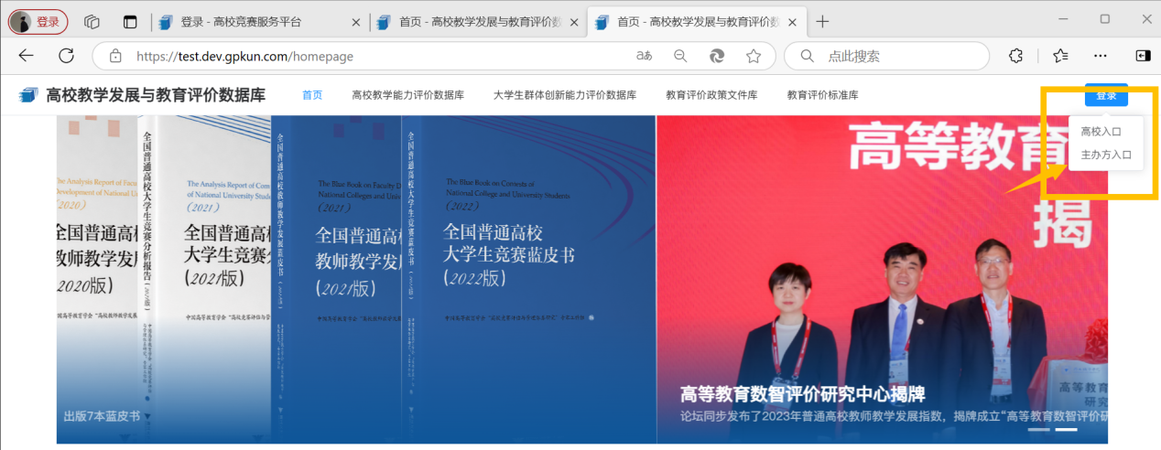

2、点“申领”。

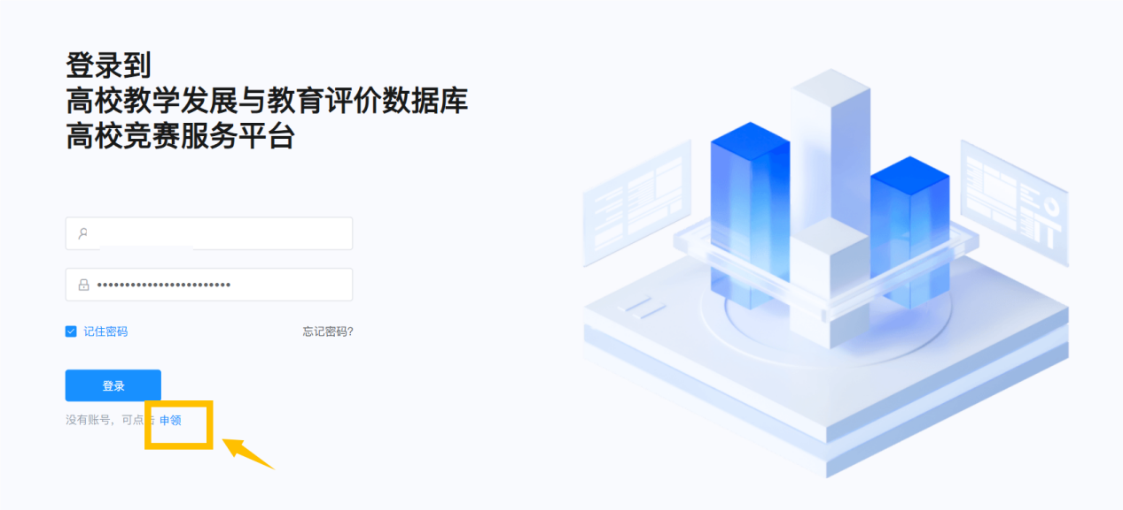

3、进入主办方账号申领页面，填写主办方基本信息，确认后等待管理员审核，审核通过后由短信通知。

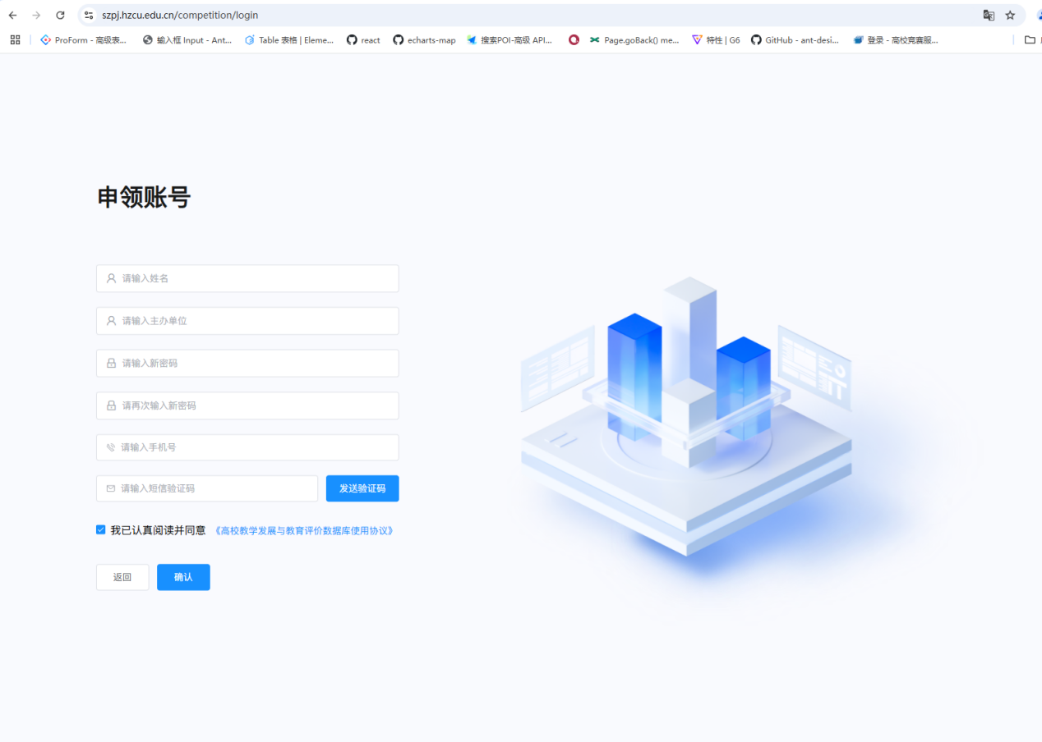

# 赛事信息填报流程图

